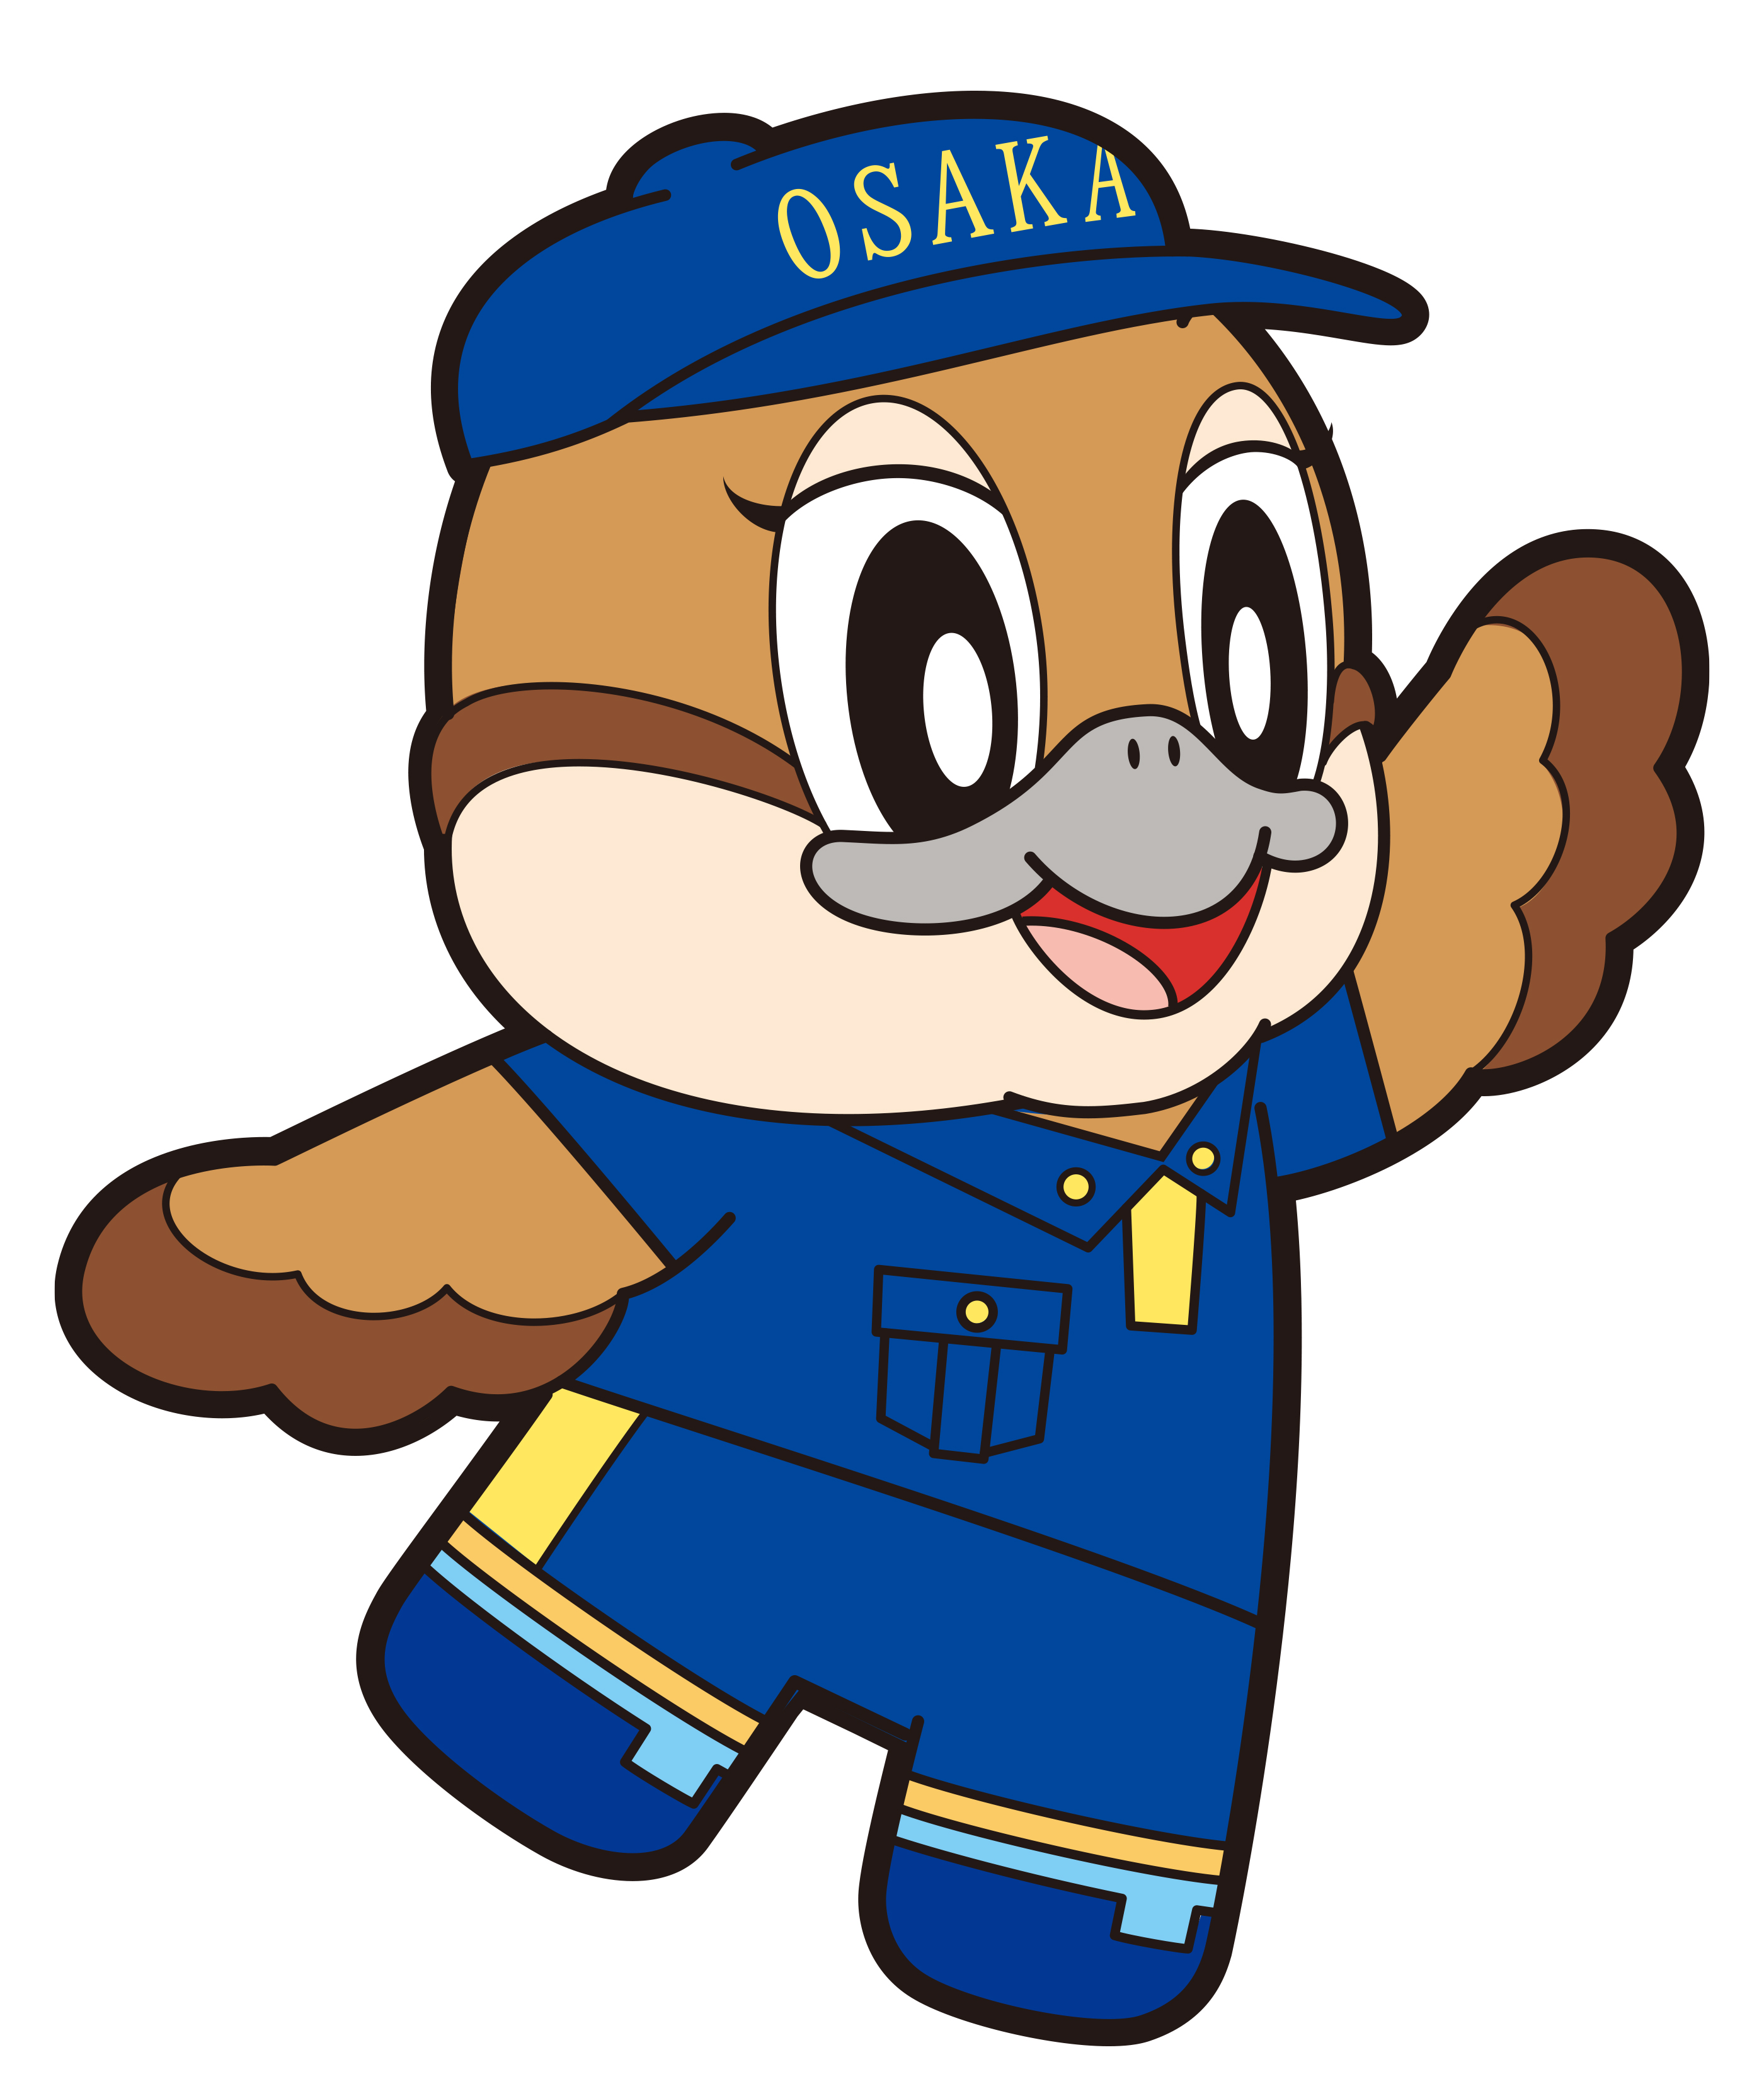
©2014 大阪府もずやん
令和４年度 第１０回
大阪府東京事務所 メールマガジン

大阪府東京事務所メールマガジン読者のみなさま

2023年が始まりましたね。

新しい年の第一号は、大阪府人事委員会から「大阪府職員業務セミナー」のご案内をお届けさせていただきます。

メルマガ会員のみなさまだけでなく、身近に就職を目指している方、公務員を志している方がおられましたら、お知らせいただき、多くの方々に大阪府の仕事に興味を持っていただけましたら幸いです。

令和４年度大阪府職員業務セミナーを開催します！

大阪府人事委員会では、さまざまな職種・部署の職員の体験談や交流会を通して、大阪府の魅力や仕事のやりがいをお伝えする「大阪府職員業務セミナー」を開催します。

セミナーでは、「大阪府って何をしているの？」、「公務員のやりがいって何？」などなど、知っているようで意外と知らない大阪府の仕事について、大阪府で働く職員が、自身の経験を通して説明します。オンラインの開催もありますので、興味のある方はぜひお申込みください。

●対象者
次の職種の大阪府職員採用試験及び採用選考の受験をお考えの方
行政・警察行政・土木・建築・機械・電気・環境・農学・農業工学・林学・社会福祉・心理・保健師・薬学・獣医師

●日程
〔ＷＥＢ〕１月20日（金）、２月３日（金）、２月10日（金）、２月20日（月）
〔対 面〕３月４日（土）、３月10日（金）
※開催日によってプログラムが異なります。

▼詳細については、大阪府職員業務セミナーホームページをご覧ください。
https://www.pref.osaka.lg.jp/jinji-i/saiyo/04h_seminar.html

【発行元】
大阪府東京事務所
tokyojimusho@sbox.pref.osaka.lg.jp
〒102-0093
東京都千代田区平河町2丁目6-3 都道府県会館７F
TEL：03-5212-9118 FAX：03-5212-9119

